УДК 677.1/.3

ПУТИ ПОВЫШЕНИЯ КОНКУРЕНТОСПОСОБНОСТИ НЕТКАНЫХ МАТЕРИАЛОВ

Бұғыбай Ж.Т., магистрант АТУ по специальности 6М073600,
научный руководитель, Джуринская И.М.PhD, и.о.доцента,
Алматинский Технологический Университет, г. Алматы., Республика Казахстан
E-mail: bugybay.zh@mail.

Применение нетканых материалов (НТМ), по сравнению с другим ассортиментом текстильной промышленности, отмечаетсявысокой востребованностью и конкурентоспособностью на рынке легкой промышленности, в связи с улучшенными эксплуатационными свойствами и минимальными затратами на производство[1].Для того чтобы соответствовать этим требованиям, нужно уметь правильно выбирать способы образования, скрепления и отделки холста, а также - сырья[2]. Таким образом главной задачей стало: повышение качества и конкурентоспособности нетканого материала, полученного из отходов производства шерсти и хлопка.
Использование отходов шерсти для получения НТМ является основной целью данного исследования.
В статье рассматриваются новые нетканые материалы (рисунок 1-2).

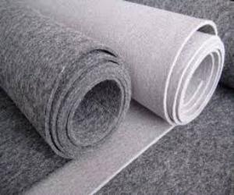 | 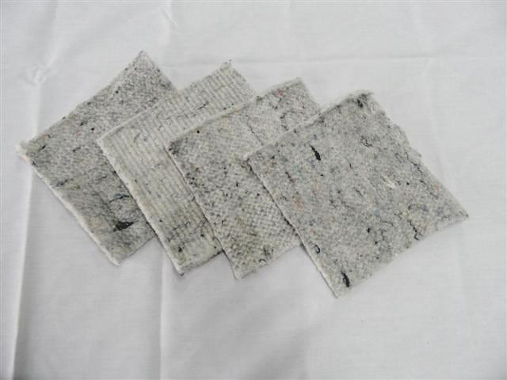
Рисунок 1- Нетканый материал из шерсти | Рисунок 2- Нетканый материал из хлопка

Объектами исследования являлись: отходы шерсти и хлопка.
Использование отходов производств шерсти и хлопка способствует:
- снижению затрат на производство НМ;
- целесообразному применению вторичного сырья;
- снижению себестоимости полученного НМ.

Для получение НМ с улучшенными эксплуатационными свойствами варьировали процентные содержание использованных отходов шерсти и хлопка (таблица 1).

Таблица 1 – Процентное содержание использованных отходов шерсти и хлопка

№ | Процентное содержание; %
№ | Шерсть | хлопок
1 | 50 | 50
2 | 60 | 40
3 | 70 | 30

При подборе процентного содержание исходных материалов, содержание шерсти всегда превышало содержание отходов хлопка, так как шерсть благодаря наличию чешуек в своей структуре обеспечивает получение нетканого материала (рисунок 3).

С целью получения нетканого материала были использованы специализированные иглы для шерсти - FN – 107.

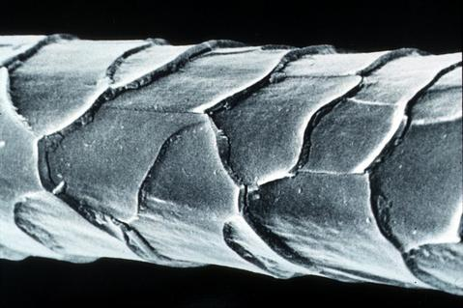
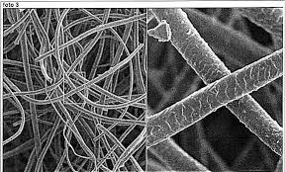
Рисунок 3 –Волокно шерсти

Для получения НТМ из отходов шерсти и хлопка были использованы следующие методы:
- иглопробивной;
- клеевый;
- комбинированный.
Согласно полученным опытным образцам наиболее рационально использовать комбинированный способ.
По полученным результатом, можно сделать следующие выводы:
- были подобраны отходы текстильных производств, а именно волокна шерсти и хлопка;
- были подобраны способы получения нетканого текстильного материала на основе отходов волокон шерсти и хлопка;
- были подобраны процентные соотношения содержания волокон шерсти и хлопка;
- по подобранным процентным соотношениям был получен нетканый материал;
- по первому способу (таблица 1) нетканый материал обладает наименьшим скреплением волокон, что объясняется минимальным содержанием шерсти;
- максимальная скрепляемость была получена, при использований третьего способа, что также объясняется процентным содержанием шерсти в соотношений с волокном хлопка.
Таким образом, рекомендуется использование третьего способа, так как последний является наиболее целесообразным.

Литература

- Горчакова В.М. Нетканые материалы, перспектива развития и подготовка кадров// Нетканые материалы. 2014.- №1. - С.16-17.
- ФомченковаА.Н. Рынок нетканых материалов: импорт и экспорт// Текстильная промышленность. – 2002. №12. С.25-26.

